管理体系审核记录表

过程与活动、  抽样计划 | 涉及  条款 | 受审核部门：业务部 主管领导：张俊 陪同人员：刘严联 | 判定
过程与活动、  抽样计划 | 涉及  条款 | 审核员：张心、文平 审核时间：2021.08.04 | 判定
过程与活动、  抽样计划 | 涉及  条款 | 审核条款： | 判定
岗位/职责 /权限  #组织内的岗位设置如何？  职责和权限如何得到分派、沟通和理解？ | 5.3 | 查《岗位职责》，已经明确了业务部的岗位职责，具体为：  主要职责如下：  1）参与制定公司发展战略与年度经营计划；  2）负责公司检测归口管理；  3）负责检测过程安全管理；  4）按时保质保量完成本公司下达的委托检测、并就完成质量好坏对经理负责。  5）负责编写检测报告、质量分析报告等，经持证审核人员审核后报授权签字人签发；  6）领导、管理基础设施维护，保证设备设施能够正常服务，设备处于良好状态；  ……  业务部负责人对部门职责清楚。  部门负责人熟悉本部门职责。
质量目标及其实现的策划  （含6.2.1/6.2.2） | 6.2 | 查《部门质量目标分解表》该部门的质量目标为：  1）检测结果合格率为100%  2）检测结果按期交付率≥98%  3）检测设备完好率100%  查2021年2季度《部门质量目标完成情况统计表》对部门目标进行考核，综合完成情况为：  1）检测结果合格率为100%  2）检测结果按期交付率100%  3）检测设备完好率100%  基本达到目标要求  目标量化情况良好。质量目标缺乏指标实际完成的实证性资料。已跟负责人沟通。
基础设施 | Q7.1.3 | 1、经了解组织的建筑设施：  ——试验室和办公面积共1200平方左右，主要为检测和管理部门使用。  2、查《设备管理台账》主要设备包括：微机控制电液伺服万能试验机、自动加压混凝土渗透仪、微机控制油电混合伺服压力试验机、全站仪、电子天平、钢筋弯曲试验机、激光隧道断面检测仪、自控水泥胶砂流动度测定仪、低温试验箱等共计259种，可以满足检测需要。  3.经查，业务部对设备根据设备的精密程度，使用频繁程度维保的周期，并实施。  提供2021、2022年仪器设备周期检定计划表  内容包括：管理编号、仪器名称、规格型号、出厂编号、检定周期、上次/本次检定日期、放置地点、保管人等。  3.抽查设施保养记录，提供《仪器设备维护保养记录》。  1）设施名称：压力试验机  时间：2021年5月  点检内容：清洁，检查运行正常等。  保养人：刘严联  2）设施名称：液断面检测仪  时间：2021年6月  点检内容：清洁、润滑、检查运行正常等。  保养人：曹文剑  - 设施名称：全站仪  时间：2021年7月  点检内容：清洁、润滑、检查运行正常等。  保养人：曹文剑  ....  现场查见其他设备的保养记录，均能出示，实验室检测设备状态完好。  抽设备维修记录情况。  查见《设备维修申请表》2020年10月23日 申请人：王才军  设备：沥青混合料离心式快速抽提仪  维修原因：通电后不能旋转工作  维修情况：对旋转动力部位进行维修，旋转速度达到3000r/min  维修情况验证：设备已经维修好，可以使用  审批人：张俊 2020年10月26日  4、特种设备：无。  5、支持性服务，组织的业务开展采用公司自有车辆（5辆），车辆的维护维修等均在4S店进行。公司未建立信息管理系统用于生产和服务。  目前该公司基础设施符合要求，基本能满足公司运营的要求。
过程运行环境 | Q7.1.4 | 公司对过程运行环境要素予以识别、确定，包括：  人文因素与物理因素的结合，例如：  a）社会因素（如无歧视、和谐稳定、无对抗）；  b）心理因素（如舒缓心理压力、预防过度疲劳、保护个人情感）；  c）物理因素（如温度、热量、湿度、照明、空气流通、卫生、噪音。  经现场确认（观察、记录查阅、沟通调查）：  以上相关的社会因素、心理因素、物理因素等均基本满足要求。如：办公室的温度管控，实验室温度、湿度的管控。现场配备了温度计、湿度计等进行环境的监控。
监视和测量资源 | Q7.1.5 | 查，公司根据业务需求配置了相应的检测设备，包括微机控制电液伺服万能试验机、自动加压混凝土渗透仪、微机控制油电混合伺服压力试验机、全站仪、电子天平、钢筋弯曲试验机、激光隧道断面检测仪、自控水泥胶砂流动度测定仪、低温试验箱等共计259种，能满足勘察试验、检测要求。  抽，检测设备校准或检定情况，能提供以上在用检测设备的有效检定证书，具体见附件。
运行策划和控制 | 8.1 | 公司主要产品：见证取样检测、市政道路工程检测、市政桥梁工程检测  公司产品执行标准：《城市桥梁养护技术标准》CJJ 99-2017；《公路工程技术标准》JTGB01-2014；《城市桥梁设计规范》CJJ11-2011；《公路钢筋混凝土及预应力混凝土桥涵设计规范》JTG 3362-2018；；《城市桥梁工程施工与质量验收规范》CJJ 2-2008；《公路路基路面现场测试规程》JTG E60-2008《公路工程质量检验评定标准第一册 土建工程》JTG F80/1-2017《城镇道路养护技术规范》CJJ 36-2016《钢筋混凝土用钢第2部分：热轧带肋钢筋》GB/T1499.2-2018等。  检测部负责产品实现和服务提供的策划，产品策划主要依据顾客的要求以及国家标准，策划输出的具体结果包括以下内容：  a）确定产品和服务的要求；--产品标准、检测规范等。  b）建立过程准则以及产品和服务的接收准则；---产品标准、检测规范。  c）确定符合产品和服务要求的资源；---检测服务流程图  d）按照准则实施过程控制；---检测服务过程监控  e）保持、保留必要的文件和记录。---文件和质量记录  ---策划输出经过评审及跟进、必要的更改控制及批准等以适合组织的运行需要。  ----关键/需确认过程：检测服务过程  ----外包过程：无  ----经确认：暂无策划的更改
设计和开发策划 | 8.3 | 公司开展的见证取样检测、市政道路工程检测、市政桥梁工程检测 ，根据国家标准及检验规程执行，暂不涉及设计开发，故8.3条款不适用。该条款的不适用，不影响组织提供满足客户及法律法规要求的服务及责任。
生产和服务提供的控制/产品和服务放行； | 8.5.1/8.6 | 公司制定了《现场检测工作程序》明确了受控条件  公司提供《仪器设备操作规程》、《仪器设备校验规程》、《样品检测、复验和质量判定程序》等作业规定  检测服务流程：合同签订—技术方案（需要时）---抽样（见证取样检测）—实施检测—出具报告—交付  关键/需确认过程：检测服务过程  现场查见：公司有用于办公经营的办公场所（约280平方米）及用于来样检测的实验室（约1000平方米）。实验室共计两层楼。目前试验设备共计259样,有设备清单记录。设备用于进行见证取样检测、市政道路工程检测、市政桥梁工程检测工作，设施设备均进行定期的校准及保养，满足检测服务要求。  目前市政道路工程检测都是已经完工的项目。市政桥梁工程检测正在履行的项目为“重庆市渝北区城市管理局城区桥隧服务检测项目”，该项目本次审核现场场所是“渝北区余松路人行天桥”。市政桥梁工程检测目前进行的是日常的巡查检测。见证取样检测正在履行的项目为“溉澜溪桥下空间使用及周边环境整治工程检测项目”。  为了满足见证取样检测、市政道路工程检测、市政桥梁工程检测服务的实施，主要是采购办公用品、检测耗材、标准比对物质、试剂、设施设备（对以上采购物质主要对外观、规格型号、数量、合格证及资料是否齐全等进行验证），采取收货单形式确认。  查采购物资验证记录  1、产品名称：万能试验机  检验项目：外观、型号、数量、合格证、资料完整性等；  检验结论：合格  检验员：温绪红 2021.06.07  2、产品名称：激光断面检测仪  检验项目：外观、型号、数量、合格证、资料完整性等；  检验结论：合格  检验员：温绪红 2021.5.20  3、产品名称：阴离子表面活性剂15ml（标准比对物质）  检验项目：外观、型号、数量、有效期、合格证；  检验结论：合格  检验员：陈培静 2020.9.6  4、产品名称：一次性塑料吸管（耗材）  检验项目：外观、型号、数量、效期、合格证等；  检验结论：合格  检验员：陈培静 2020.9.16  5、产品名称：纳氏试剂 AR100ml/瓶  检验项目：外观、试剂规格、数量等；  检验结论：合格  检验员：陈培静 2021.10.12  6、2021年07月03日  采购产品：A4纸、硒鼓、墨盒  检验内容：产品数量、型号、合格证、外观等  检验人员：温绪红  ......  查，见证取样检测、市政道路工程检测、市政桥梁工程检测实施过程及服务放行控制情况：  一、市政道路工程检测目前未有新项目实施，对上次审核市政道路工程检测完工项目资料进行查验，  1）出示项目合同  顾客：重庆市黔江区市政设施所（已经履行完成）  项目：迎宾大道4座隧道定期检测项目  服务期限：从2020年10月26日起至2021年11月16日  检测对象：迎宾大道4座隧道  2）提供《检测技术方案》涵盖内容：工程概况、检测依据、检测目的、检测内容、检测方法、主要仪器设备等  编制：杨** 审核：张俊 批准：戴廷利  3）查见《工程现场检测原始记录表》  检测时间：2020年10月26日-10月27日  检测编号：048Q1902012000656  检测内容：入洞口路面破损坑槽、左侧墙竖向裂缝、右侧墙刮痕、涂层剥落等情况。  检测人：许*、曹** 校核：李**  提供原始记录资料包括：外观检测、实测数据、现场检测照片、专项检测等  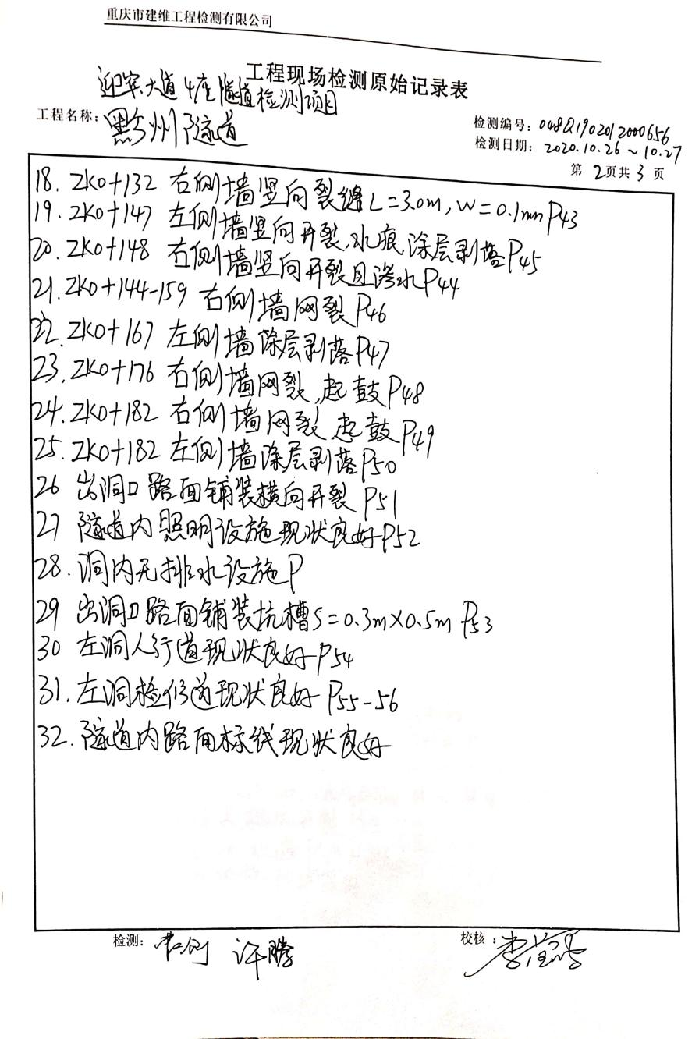  4）查见交付客户的《检验检测报告》  内容包括：检测工作内容、方法、仪器设备、检测结论、建议等  检测结论：  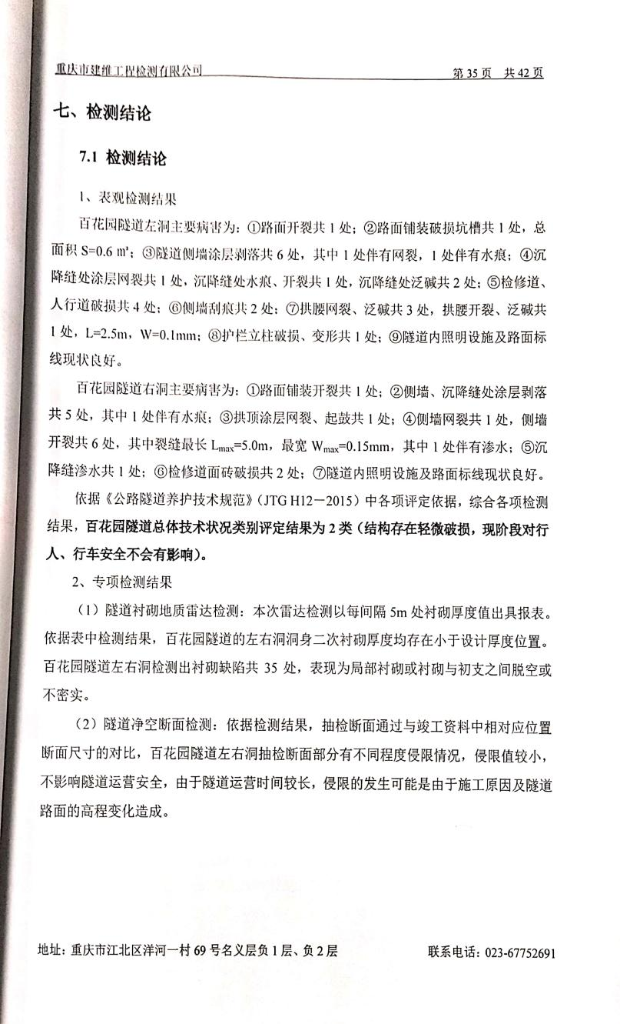检测人员：李莹雪 报告批准：戴廷利 报告审核：张俊 批准：戴廷利 检测人员：许腾、曹文剑、李莹雪  5）提供2020年11月对该项目的检测报告专家评审意见  评审结论：报告内容完整，检测方法正确、结论可信，处置建议总体可行，同意通过评审。  有专家组签名。  二、桥梁工程检测  正在履行的桥梁检测项目：重庆市渝北区城市管理局城区桥隧检测服务。（合同编号：YBZFCG-2019136）  顾客：重庆市渝北区城市管理局  项目地点：重庆市渝北区。  2021年08月04日审核员在渝北区余松路人行天桥进行现场审核。审核现场查见，巡查人员正在对桥梁上下部结构异常变化、裂缝、缺陷、变形、沉降等进行日常巡查。并对出现的问题进行记录拍照上传重庆市城市桥隧系统。  巡查人员：申涛、赖军续  设施设备：相机、笔记本电脑、对讲机、GPS定位仪等  查见2021年06月、07月日常检测月报表  内容包括：工程概况、检测依据、检测内容、巡查情况汇总、检测结果、意见及建议  报告编制人：申涛、赖军续 审核：张俊 批准：戴廷利  目前该项目还在服务履行期内。  三、见证取样检测  出示见证取样检测合同  顾客：重庆市江北区市政设施管理所  工程项目名称：溉澜溪桥下空间及周边环境整治工程  项目监测周期2019年至本工程所需检测项目所有项目  检测内容：砂、碎石、水泥、砖、片石等  现场试验室查见样品：混凝土立方体试件强度等级检测  依据：《混凝土物理力学性能试验方法标准》GB/T50081-2019、《混凝土结构工程施工质量验收规范》GB50204-2015。  现场查见检验检测人员按仪器设备操作规程进行检测  正在进行的是送检材料为：混凝土立方体试件 检测内容：强度等级检测  使用设备：微机控制油电混合伺服压力试验机、电子数显角度尺、塞尺等。  试件尺寸：100*100*100  检测人员：王才军、杨明欣  查见证取样检测项目以往检测记录：1、见证检验委托单2、检测原始记录3、交付客户的见证取样检测报告  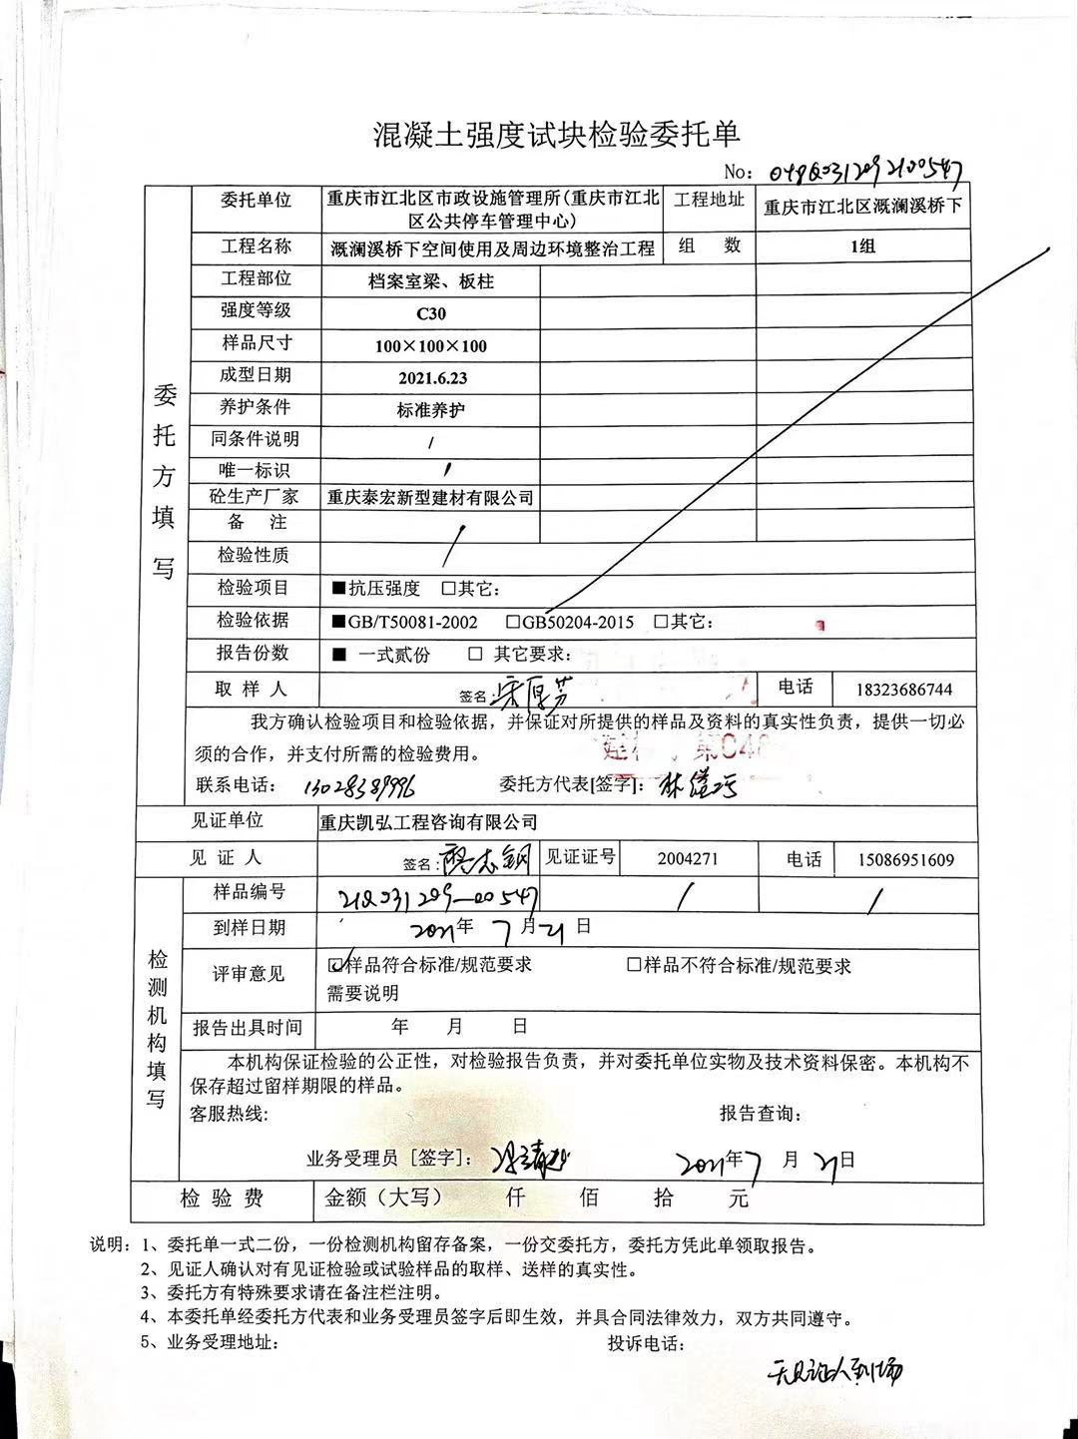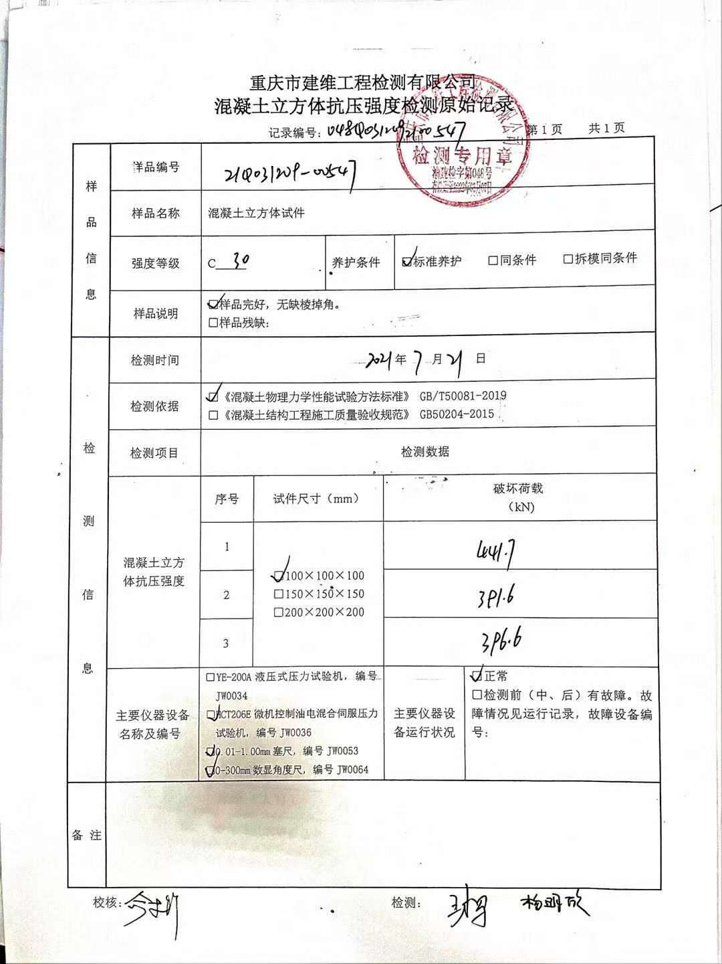  组织将检测服务过程识别为需要确认的过程，提供2021.6.29从人员能力、设施设备是否满足要求、指导文件及标准和过程记录等方面对该过程进行了确认的记录  确认人：刘严联  通过查看现场检测操作及原始检验记录和检验报告，记录规范，检测服务过程均符合要求，其过程基本受控。
标识及可追溯性 | 8.5.2 | 现场查见，公司检测过程中对标识和可追溯性进行了规定。规定每个项目成果必须标识名称、编号、编制人、编制时间，若有修改，必须注明修改时间、修改人、修改内容等。  对于输出资料（技术方案、原始记录、巡查月报、检测报告等），必须有编号、文件名、编制、批准等进行标识。  标识基本符合要求。
防护 | 8.5.4 | 防护：  查见，公司对运行环境提出要求，在试验过程中安装PKP实时上传数据系统，数据上传至主管部门（重庆市住房和城乡建设委员会），安装必要的杀毒软件，避免操作软件使用过程中被破坏。电子数据采取存盘专人管理，同时，对于输出报告均采取电子、纸质双备份，均专人保存，防止遗失  对检测所用到的标准物质及化学品有专门的保管室进行分类保管。有专人保管。试剂按种类存放，保管室安装摄像头监控。试剂建立了专门的台账，出入库均需记录在册。  样本的防护：有专门的样本存放室，专人保管样本，对样本建立台账，使用、返还客户及销毁均有账可寻。  防护基本符合要求。
更改控制 | 8.5.6 | 查，公司对产品实现过程的更改策划了管理要求。主要包括：操作规范更改等。  现场查，公司对于更改信息的管理，均为重新发放更改文件，并回收作废的文件。  查，对于参数信息等更改，必须经过评审，确认能满足要求后方能进行，具体按文件管理要求。  查，变更的情况。暂无
不合格输出的控制 | Q8.7 | 公司编制了明确各类、各阶段的不合格的控制管控要求，包括输入阶段、过程监视、输出阶段的不合格之识别、确定、标识、处置措施等。  公司明确并实施不合格处置后须保留含以下内容的记录  a）有关不合格的描述；  b）所采取措施的描述；  c）获得让步的描述；  d）处置不合格的授权标识。  公司编制了《不合格品控制程序》，对不合格品的控制及其职责、权限及要求进行了规定。  抽查《纠正措施实施记录》  日期：2020年12月29日  不合格描述：对水泥表比面积检测场所进行运行工作环境检查，该场所无无温度、湿度控制设备。环境的温度、湿度应该予以控制，以此适宜开展相关的技术活动要求。  处理方案：组织相关人员学习程序文件。购置相应的设施设备，满足水泥表比面积检测场所运行环境要求；  处理结果：已经按处理方案实施  验证人：彭玫 2021年12月29日  经查，该公司体系运行以来没发生对不合格品进行让步放行的情况，  部门对不合格品的性质、处理的措施及结论的结果进行了记录及保持。

说明：不符合标注N

